COMUNICATO STAMPA EMBAGATO FINO ALLE ORE 13:00 DI SABATO 28 MAGGIO 2022

La bandiera gialla della ciclabilità italiana sventola su
8 capoluoghi di provincia dell’Emilia Romagna e su altri 21 comuni della Regione

Reggio Emilia entra in FIAB-Comuni Ciclabili

Oggi la cerimonia di consegna dei riconoscimenti da parte della Federazione Italiana Ambiente e Bicicletta,
a valle della due giorni di MobilitARS, il simposio formativo sulla mobilità del futuro
che quest’anno si è concentrato sul tema “La città senz’auto”

SPAZIO X FOTO CONSEGNA BANDIERE GIALLE A REGGIO EMILIA 28 MAGGIO 2022

28 maggio 2022 - Una cerimonia tutta regionale quella di oggi a Reggio Emilia per l’ingresso della Città del Tricolore in FIAB-ComuniCiclabili*, il riconoscimento della Federazione Italiana Ambiente e Bicicletta che valuta il grado di ciclabilità dei territori e accompagna le amministrazioni nello sviluppo di politiche bike friendly.

Salgono così a 8 i capoluoghi di provincia dell’Emilia Romagna su cui sventola la bandiera gialla di FIAB-ComuniCiclabili: città che hanno aderito al progetto nel corso delle passate edizioni, rinnovando di anno in anno la loro presenza nel circuito. A Reggio Emilia è stato assegnato il punteggio massimo di 5 bike-smile esattamente come Ferrara, Ravenna e, da oggi, anche Rimini, città che si è guadagnata la promozione grazie a scelte virtuose in tema di mobilità ciclabile, a partire dalla realizzazione del parco del Mare, un nuovo modello di riviera intesa come spazio pubblico verde, totalmente libero dalle auto e dall’asfalto.
Il punteggio di 4 bike-smile, confermato per Parma e Piacenza, è stato raggiunto quest’anno anche da Bologna, prima grande città ad aderire in Italia a FIAB-ComuniCiclabili e che, finalmente, ottiene la promozione frutto di tanti piccoli miglioramenti diffusi in molti ambiti, compreso l'ampliamento della rete ciclabile di ben 8 km ricorrendo largamente ai nuovi strumenti leggeri del Codice della Strada (corsie ciclabili, ecc.) e la sperimentazione dei cuscini berlinesi (piccoli dossi stradali propedeutici a ridurre la velocità veicolare in alcune zone della città). Confermato per Modena il punteggio di 3 bike smile dello scorso anno.

“Siamo lieti dell’adesione di Reggio Emilia, storicamente tra i comuni apripista sul tema bici in Italia - dichiara Alessandro Tursi, Presidente FIAB. - Una particolare soddisfazione anche per due importanti promozioni: Bologna, primo capoluogo metropolitano a raggiungere il punteggio che dà diritto ai quattro bike smile, e Rimini, che raggiunge il massimo riconoscimento dei cinque bike smile. Rimini sta speditamente realizzando la coraggiosa e lungimirante liberazione del litorale dalle auto e dall’asfalto per realizzarvi il Parco del Mare, una trasformazione urbanistica e culturale senza eguali nel Paese, destinata ad avere seguito e a influenzare in positivo l’assetto di tante località rivierasche”.

In Emilia Romagna ci sono, poi, altri 21 comuni valutati negli anni per il riconoscimento di FIAB-ComuniCiclabili: Cesena ha 5 bike-smile, mentre tutti gli altri un punteggio di 3 o di 4 bike-smile (new entry di oggi Argenta-FE con il punteggio di 3 bike-smile). Tra questi segnaliamo quelli che, per il 2022, hanno ricevuto una promozione: San Prospero (Ucman) che passa da 2 a 3 bike-smile; Mirandola (MO) e Camposanto (Ucman) che passano da 3 a 4 bike-smile.

Alla cerimonia di oggi presso la Sala del Tricolore del Comune di Reggio Emilia sono intervenuti, tra gli altri, Carlotta Bonvicini (assessora alle politiche per la sostenibilità con deleghe ad ambiente, agricoltura e mobilità sostenibile del comune di Reggio Emilia), Paolo Gandolfi (dirigente area sviluppo territoriale comune Reggio Emilia) e Genny Gallinelli (project manager di FIAB-ComuniCiclabili).
Nella mattinata i rappresentanti dei ComuniCiclabili dell’Emilia Romagna giunti a Reggio per la cerimonia hanno preso parte a una visita guidata in bicicletta, organizzata dal Comune in collaborazione con FIAB Reggio Emilia Tuttinbici, alla scoperta delle infrastrutture cittadine per la mobilità attiva.

L’evento di FIAB-ComuniCiclabili ha concluso egregiamente la due giorni di MobiltARS, il simposio formativo dedicato all’arte della gestione della mobilità urbana del futuro che, per questa seconda edizione ospitata proprio a Reggio Emilia nelle giornate del 26 e 27 maggio, si è concentrato sul tema «La città senz’auto».
La sfida della gestione della mobilità urbana nel terzo millennio dovrà bilanciarsi, infatti, tra il bisogno di efficienza e l’esigenza di offrire risposte alla crisi ambientale e climatica che stiamo vivendo.
Tra i relatori del panel tematico “Più sicurezza: tutela e valorizzazione di tutti” anche il presidente di FIAB Alessandro Tursi che ha presentato ‘la bicicletta come soluzione per la sicurezza stradale’.

* FIAB-ComuniCiclabili è un progetto di FIAB-Federazione Italiana Ambiente e Bicicletta nato cinque anni fa per stimolare le amministrazioni locali nello sviluppo di politiche di mobilità ciclistica: scelte fondamentali per il buon esito della transizione virtuosa delle nostre città. Il riconoscimento attribuisce ai territori un punteggio da 1 a 5, assegnato sulla base di un’analisi oggettiva dei molteplici aspetti che interagiscono con la bicicletta quale mezzo di trasporto sostenibile.
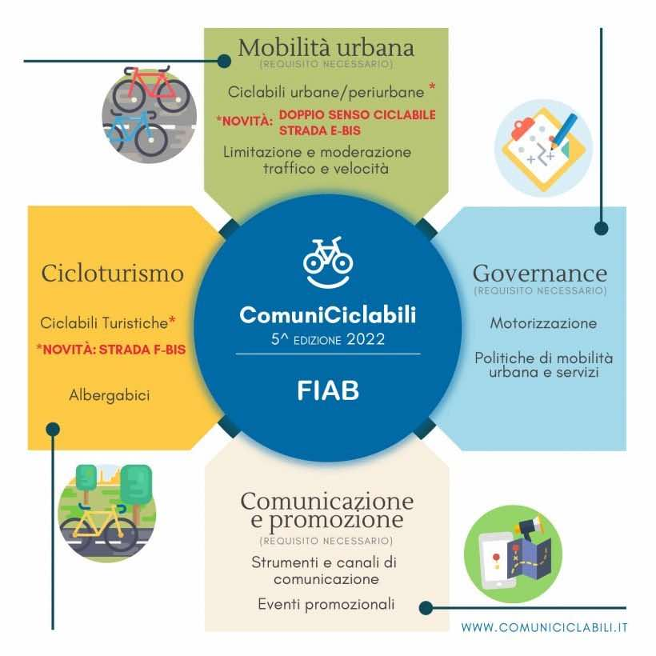
Quattro, in sintesi, le aree di valutazione: mobilità urbana (ciclabili urbane/ infrastrutture, moderazione traffico e velocità), governance (politiche di mobilità urbana e servizi), comunicazione & promozione, cicloturismo.
La valutazione, per l’edizione 2022 del riconoscimento, tiene in considerazione anche gli interventi previsti nel recente Decreto Semplificazioni come, ad esempio, il doppio senso ciclabile e le “strade ciclabili urbane” (cosiddette E-bis), oltre agli “itinerari ciclopedonali” (strade F-bis), che hanno una grande potenzialità in ottica pendolarismo e cicloturismo.
Il punteggio assegnato è indicato con il simbolo dei “bike smile” sulla bandiera gialla di FIAB ComuniCiclabili consegnata al comune insieme al “documento di valutazione” in cui, oltre alle motivazioni, sono riportati utili suggerimenti per l’amministrazione locale in merito a scelte da intraprendere e interventi da attuare per migliorare nel tempo il livello di ciclabilità già raggiunto.
Ogni anno, infatti, FIAB verifica lo stato di tutti i comuni in rete e rinnova il punteggio assegnato, adeguandolo ai passi compiuti dalla singola amministrazione.
Per maggiori informazioni: www.comuniciclabili.it - info@comuniciclabili.it

LINK alla GALLERIA FOTOGRAFICA FIAB-ComuniCiclabili 2022
con foto in alta definizione, loghi, bandiere, info-grafiche, mappa dei ComuniCiclabili

Ufficio Stampa FIAB-Federazione Italiana Ambiente e Bicicletta
MOCOCÓ: fiab@mococopr.it, Monica Macchioni 344 1447050, Annachiara Montefusco 339 7218836

Argenta (FE), Carpi (MO), Cesena (FC), Cervia (RA), Copparo (FE), Maranello (MO), Mirandola (MO), Misano Adriatico (RN), Novellara (RE), Riccione (RN), Sassuolo (MO), Santarcangelo di Romagna (RN), Sissa Trecasali (PR) e gli otto comuni dell’Unione Comuni Modenesi Area Nord-MO (Camposanto, Cavezzo, Concordia sulla Secchia, Finale Emilia, Medolla, San Felice sul Panaro, San Possidonio e San Prospero).

